Муниципальное бюджетное общеобразовательное учреждение

«Новомитропольская средняя школа»

Тюхтетского района

Красноярского края

Исследовательская работа

**«Богатства, отданные людям»**

**Автор:** ученик 3-го класса

Козлов Богдан Николаевич

**Руководитель**: учитель начальных классов

Пилимонкина Лидия Петровна.

2020 год

Содержание.

1. Введение ____________________ 2 стр.

2 Основная часть _______________________________ 2 – 7 стр.

3. Заключение _________________________________ 7 стр.

4. Список литературы _______________ _____________ 8 стр.

**Введение.**

На уроках окружающего мира была поставлена **задача**: узнать, есть ли примеры благородного служения человека людям среди близких, знакомых, земляков.

В соответствии с поставленной темой и целью (Формирование компетентности в сфере самостоятельной познавательной деятельности, навыков самостоятельной работы с большими объемами информации), мною были сформулированы следующие **задачи:**

1. Узнать, как можно больше о своей бабушке Надежде Александровне Муковозчик, о том, как её богатый внутренний мир передаётся людям
2. Развивать исследовательские навыки.

**Избранные методы исследования:**

В ходе работы использован следующий комплекс исследовательских методов: беседа с мамой, бабушкой, жителями села; изучение специальной литературы, поиск и изучение фотографий, наблюдения.

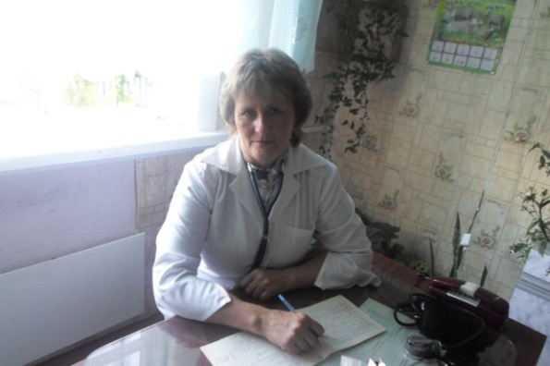Многие люди, наделённые богатым внутренним миром, щедро отдают эти богатства людям. Это проявляется в их поступках в семье, в общении с друзьями, в профессиональной работе, в благородном служении отечеству, в великих подвигах, которые они совершают. Примеры благородного служения людям можно найти в прошлом и настоящем, в родном крае и в других уголках страны, во многих странах мира.

Я решил создать исследовательскую работу про свою родную бабушку, Надежду Александровну Муковозчик и рассказать о её благородном служении людям.

**Основная часть.**

Бабушка лечить начинала уже с шести лет. Ей подарила тетя, работающая санитаркой в больнице, списанный чемоданчик с разными бутыльками. Окончив Новомитропольскую школу, не сомневаясь в выборе профессии, бабушка поступила в Ачинское медицинское училище. Практику проходила в Тюхтетской районной больнице. С теплом и благодарностью вспоминает она своих наставников, которые многому ее научили, поддерживали ее и 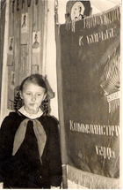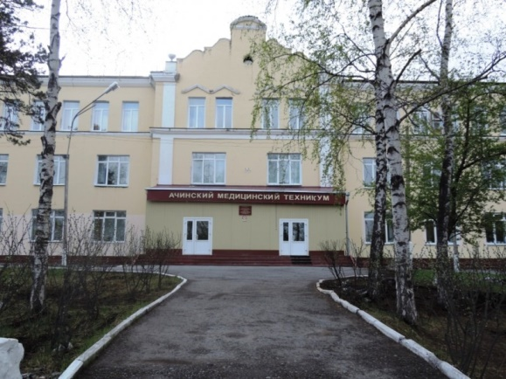советовали.

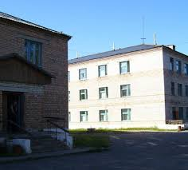

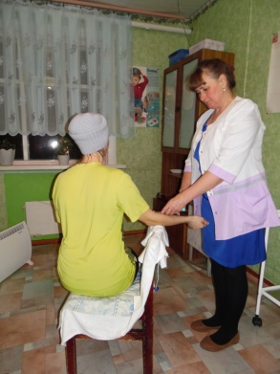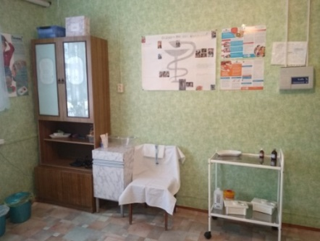В 1985 году, по направлению, приехала в Тютетский район и стала временно работать в Новомитропольке. Вскоре перевели бабушку на постоянное место работы в Васильевку

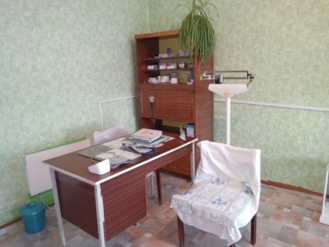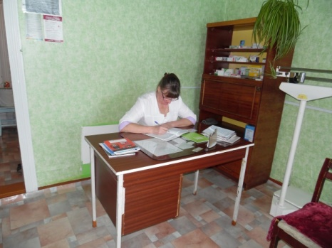

До нее здесь работала опытная, заслуженная, «Отличник здравоохранения» Нина Дмитриевна Шидловская.

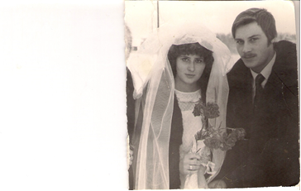Первое время жители с пристальным вниманием присматривались к молодому специалисту. Но жителям деревни повезло: она осталось жить в деревне, поскольку вышла замуж за местного парня, моего дедушку.

Всё, казалось, складывалось у бабушки хорошо: любимая работа, любимый муж, желанные дети. Но в 2001 году жизнь принесла тяжелый удар: после продолжительной болезни умер ее муж, то есть мой дедушка. На бабушку свалились боль утраты и забота о дальнейшей судьбе своих детей, воспитывать и доучивать которых пришлось ей одной. Бабушка исполнила эту роль с достоинством. Дети получили образование, работают, и радуют ее нами, внуками.

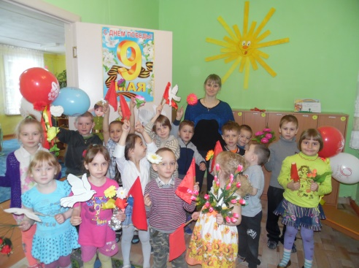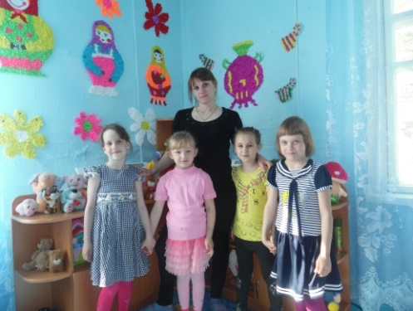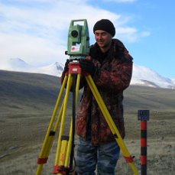Старший сын закончил Новосибирский техникум геодезии и картографии, получил образование «Техник - землеустроитель», после окончании учебы по направлению отправился в Алтайский край г.Бийск и работает до настоящего времени. «Инженер-геодезист», женат, имеет двое прекрасный дочерей.

Младшая дочь, моя мама, закончила Ачинский Государственный Колледж Отраслевых Технологий и Бизнеса получила образование «Финансит», также закончила Ачинский Педагогический Колледж получила образование «Воспитатель детей дошкольного возраста» и работает в детском саду воспитателем, замужем, имеет двое детей: сын и дочь.

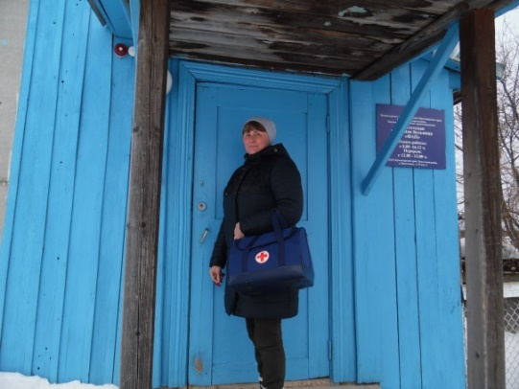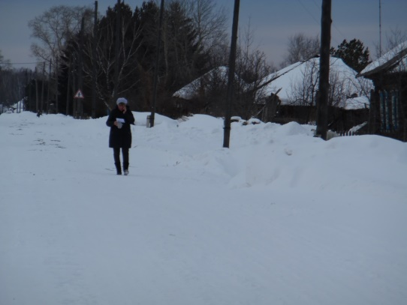

34 года, каждый день, бабушка с любовью и вниманием осматривает больных, спешит с сумкой в любую погоду на вызов. Деревня растянулась на три километра, она торопится ко всем: к детям, пожилым, молодым. Всегда сопровождает каждого тяжелобольного в районную поликлинику, помогает устраивать в стационар, если в этом есть необходимость. Также она работает еще и в деревне Ларневке. Бабушка никогда не отказывает никому. Жители, и не только, приходят в любое время суток в медпункт или домой, если нерабочее время, и получают необходимую помощь.

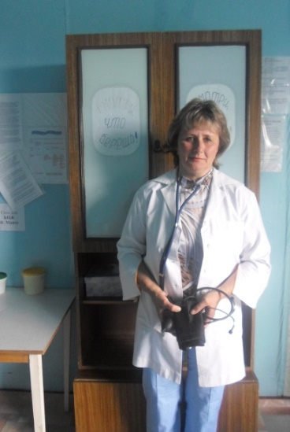Много было разных ситуаций в её профессиональной деятельности, которые требовали от нее решительности, смелости, сочувствия. По характеру моя бабушка Надежда Александровна добрая, чуткая, отзывчивая, готова пойти на помощь в любую минуту, когда она потребуется. А еще мне бабушка всегда говорит: «Я не люблю хвастаться, я такая, какая есть. Простой, обычный, понимающий человек!»

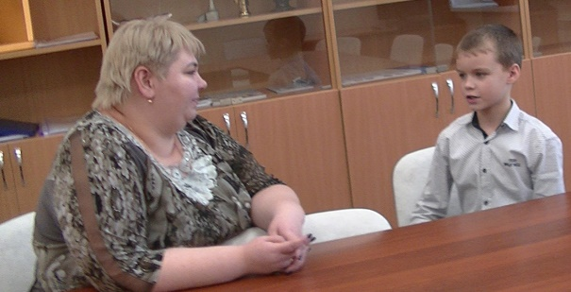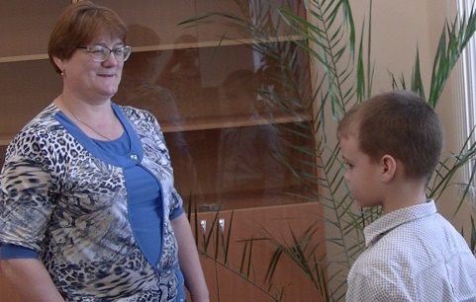Я беседовал со многими жителями села Васильевка. Жители населенного пункта часто говорят большое спасибо за её беспокойные ночи, теплоту и внимание. Вот, что сказала Ирина Алексеевна: «Надежду Александровну Муковозчик наша семья знает уже более тридцати лет. Это прекрасный души Человек, любящий своё дело. Фельдшер на селе - это очень ответственная профессия. У него нет выходных, нет праздников, нет отгулов. Надежда Александровна в любое время суток приходит на помощь больным. Не раз ей приходилось буквально спасать людей с «того света». Надежда Александровна всегда внимательна ко всем людям на селе, будь это малыш или пожилой человек. Она лечит не только болезни, но и душу. Нашей семье тоже приходилось не раз обращаться к Надежде Александровне за разного рода врачебной помощью. Она никогда не считалась с собственным временем. Приветливая, красивая и всегда аккуратная женщина с сумкой неотложной помощи на плече является любимицей сельчан. Работа требует от нее особой внимательности, большой ответственности, умения быть универсальным специалистом в нелегком деле. Мы желаем Надежде Александровне крепкого здоровья, благополучия, успехов во всех делах и радости в жизни»!

Валентина Николаевна Хлебникова: «В наше сложное время очень сложно встретить хорошего фельдшера, но нам очень повезло. Надежда Александровна – фельдшер с большой буквы. Она проявляет огромную чуткость, внимание и заботу ко всем пациентам. Надежда Александровна никогда не откажет в приеме, несмотря на то, что закончен основной прием. Она может договориться поставить прививку, даже самому испуганному ребенку. Умеет расположить к себе. За всё время лечения не 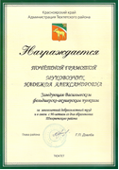встретили от неё ни одного грубого слова. Всегда подскажет, поддержит. 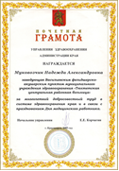Надежда Александровна – золотой человек».

Бабушка имеет грамоты и благодарственные письма.

В Историко-географическом справочнике Тюхтетского района

«О чём шумит тайга» о таких, как моя бабушка, говорится: «Медицинские работники с честью исполняют свой профессиональный долг. В поликлинике, в стационаре, фельдшерско-акушерских пунктах района трудятся замечательные специалисты своего дела. Шагая в ногу со временем, чутко следуя за всеми научными достижениями и новейшими медицинскими технологиями, они помогают жить людям, облегчают их страдания при любом недуге. Каждый день идут к ним люди со своими проблемами, болячками, потому что знают: в любое время суток медики окажут помощь не только лекарствами, но и добрым словом, советом, сердечными отношениями… Их опыт, накопленный с годами, позволяет профессионально помогать людям».

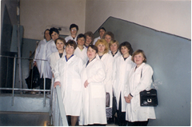«Это они – люди в белых халатах, подвижники своего высокого призвания, ежедневно несут вахту добрых дел и милосердия, стоят на страже здоровья от рождения до последнего вздоха каждого из нас, они врачуют больных, отдавая им свои силы, знания и душевное тепло, несмотря на все жизненные препятствия. Говоря словами поэта, для них:

Нет долга почётней,

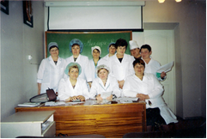Нет службы трудней,

Чем борьба днём и ночью

Ради жизни людей».

Я горжусь своей бабушкой, пожелаю ей крепчайшего здоровья, побольше спокойных ночей.

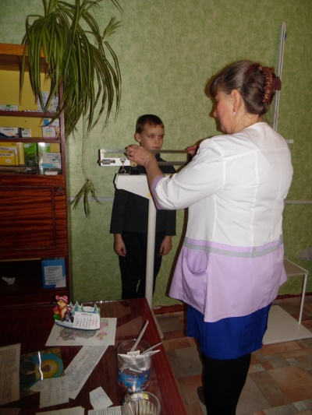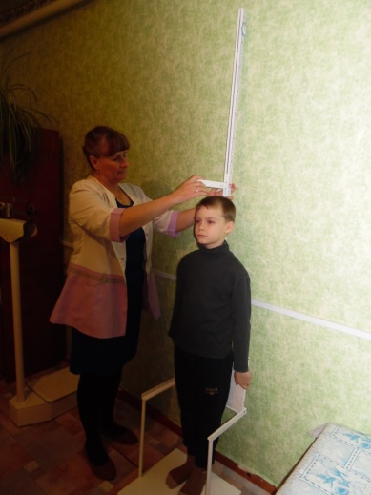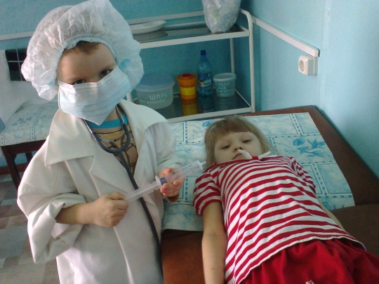Когда я вырасту, может быть, тоже стану врачом, я уже в дошкольном моем возрасте примерял себе такую профессию.

В исследовании мне помогала мама. Вместе с ней мне легче было сформулировать свои мысли.

**Заключение**.

Я считаю свою работу очень полезной.

Она учила работать сообща.

Я взглянул на свою родную бабушку по-новому, заметил много интересного в её жизни.

Моя работа  будет полезна другим  родственникам.

Я учился самостоятельно искать информацию, подбирать иллюстративный материал (фотографии, открытки, слайды)

**Список используемой литературы.**

1. Историко-географический справочник Тюхтетского района «О чём шумит тайга». 2014 год.
2. Фото из семейного архива.
3. «Люди в белых халатах». Рукосуева Т. С. – Красноярск: Офсет, 2017 год.